**TUGAS UTS GAME DESIGN DOCUMENT**

**INFINITY STRIFE**



**Disusun Oleh:**

(Ody Frans Wijaya) (V3922037) (Game Programming)

(Ratri Pramudita) (V3922038) (Game Producer)

(Ulfiatul Khusna Sani) (V3922043) (Game Desain)

(Wahyu Ramadhan) (V3922046) (Game Programming)

**PROGRAM STUDI INFORMATIKA**

**FAKULTAS MATEMATIKA DAN ILMU PENGETAHUAN ALAM**

**UNIVERSITAS SEBELAS MARET**

**SURAKARTA**

**2023**

1. **Product Spesifications** 
   1. Judul Game

Judul game : Infinity Strife

* 1. Latar Belakang Pembuatan Game

Game ini berlatarkan kota metropolitan yang besar dan modern. Kota ini merupakan pusat pemerintahan dan menjadi sasaran serangan teror yang dilakukan oleh kelompok kriminal internasional yang bertujuan untuk menculik seorang pejabat tinggi pemerintah yang sangat penting. Sebagai seorang polisi berpengalaman dengan kemampuan luar biasa, pemain akan memerankan karakter utama yang bertugas menyelamatkan pejabat tersebut dan menghentikan rencana jahat kelompok penjahat ini.

* + 1. **Game Overview**

2.1. Genre game

Cakupan Genre game (Action dan Arcade)

2.2. Target Pemain

Target pemain usia 10th+

2.3. Dekripsi game

Pemain akan membawa karakter polisi ke dalam dunia kota metropolitan besar, yang saat ini berada dalam kekacauan akibat serangan dari kelompok kriminal internasional. Misi pemain sebagai petugas polisi adalah menyelamatkan seorang pejabat penting pemerintah yang diculik oleh kelompok ini. Game ini memiliki serangkaian misi yang memperdalam cerita dan tantangan. Pemain akan mulai dengan informasi intelijen yang mengungkapkan bahwa kelompok kriminal telah menyandera pejabat pemerintah.

2.4. UI Map (Navigation Menu)

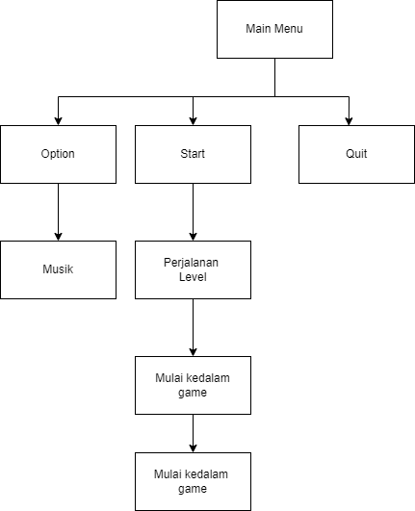

**3. GamePlay and Mechanic**

3.1. Win/Lose Condition

* menang ketika menyelamatkan pejabat yang dibawa oleh penjahat, dengan melewati rintangan-rintangan dari level ke level, serta mengalahkan prajurit penjahat di setiap level
* kalah jika mati dibunuh oleh prajurit penjahat maupun bos penjahat.

3.2. Movement

Mengimplementasikan pergerakan karakter dalam sebuah game dengan kontrol untuk bergerak ke kiri, kanan, atas, bawah, dan melompat adalah salah satu aspek fundamental dalam pengembangan game.

**4. Story Board**

Pemain akan memulai permainan dengan karakter polisi yang sedang mempersiapkan diri untuk tugas penyelamatan yang berbahaya. Mereka akan menerima intelijen yang mengungkapkan bahwa kelompok penjahat tersebut telah menyandra pejabat pemerintah. Dalam prosesnya, pemain akan mengejar penjahat melalui jalan-jalan kota yang padat dan bahkan menghadapi aksi tembak-menembak. penembakan yang sengit saat mereka mendekati penyelamatan pejabat tersebut. Tujuan akhir dari game ini adalah untuk berhasil menyelamatkan pejabat pemerintah, menggagalkan rencana kejahatan jahat, dan menyelamatkan kota dari ancaman teror mereka.

**5. Level**

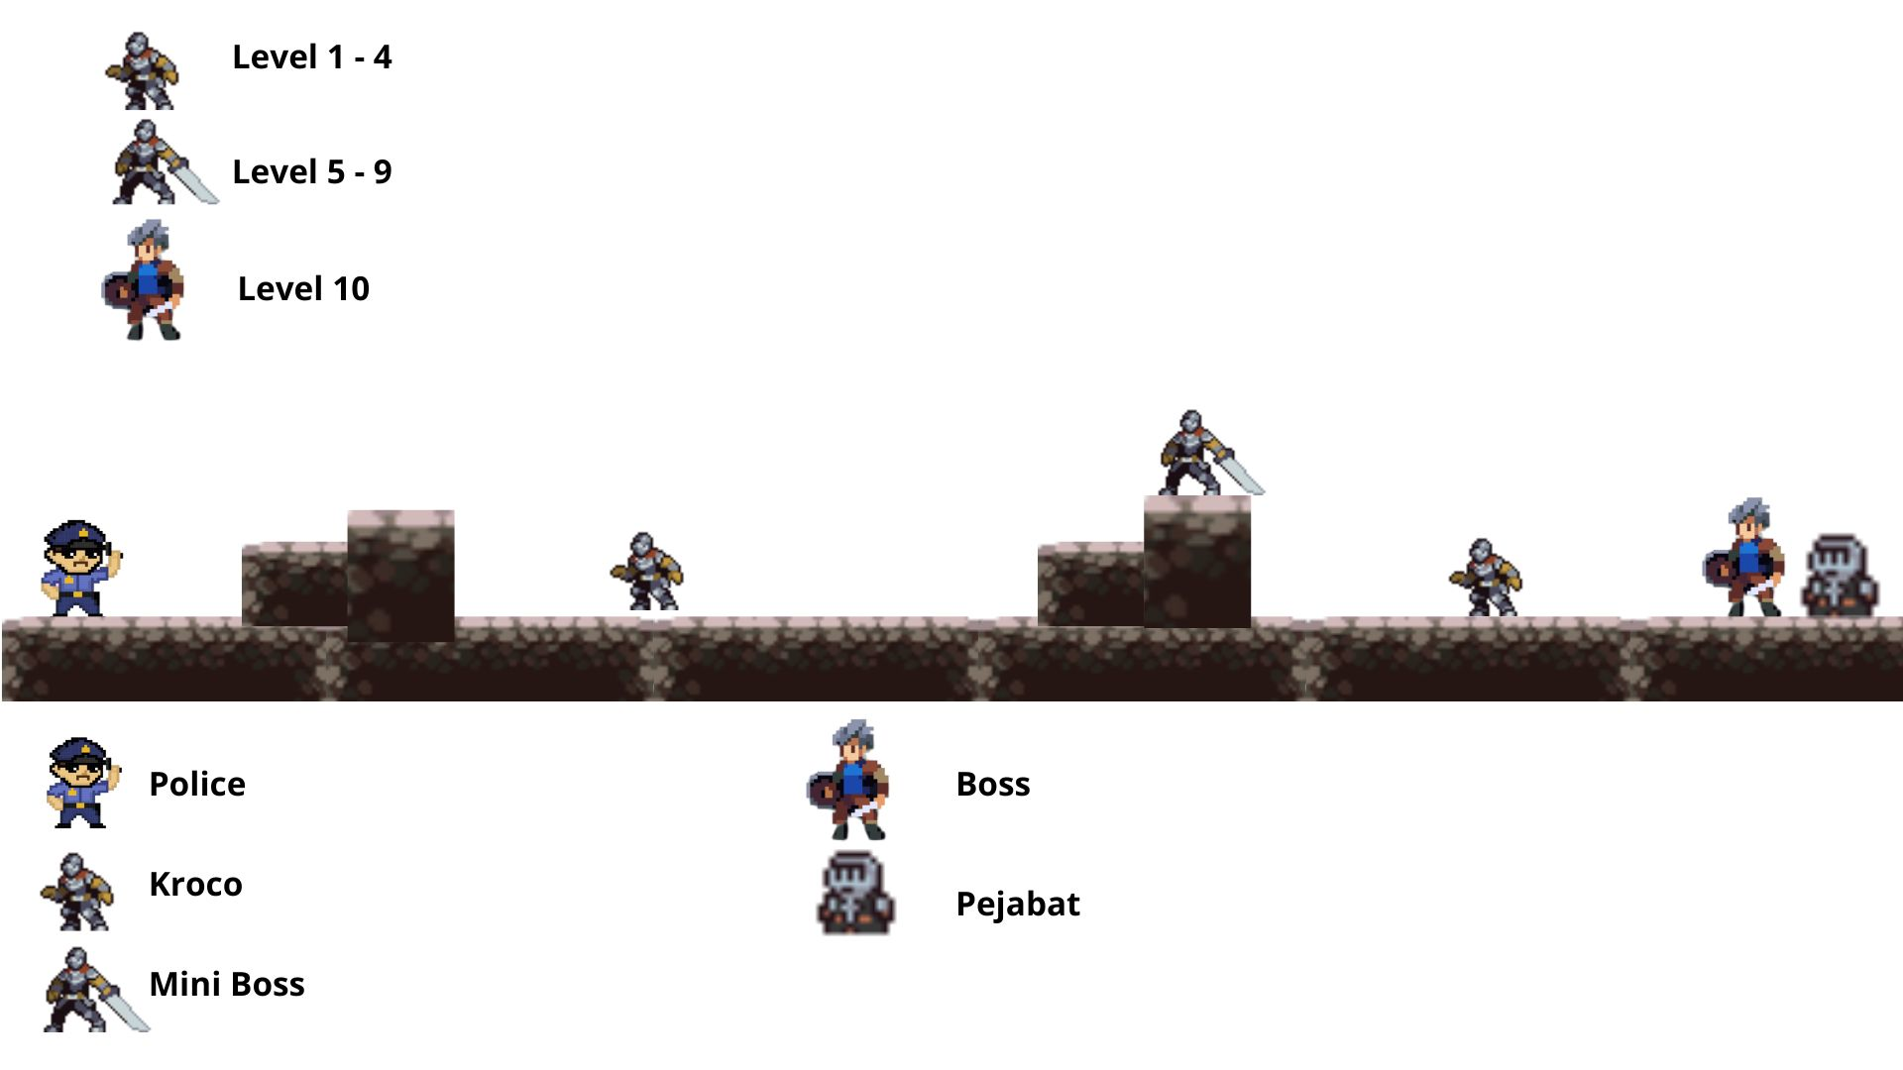

**6. Artificial Intellligence (AI)**

Menggunakan AI. Diimplementasikan pada musuh yang dapat menyerang pemain yang dijalankan

**7. Art**

* Tampilan game

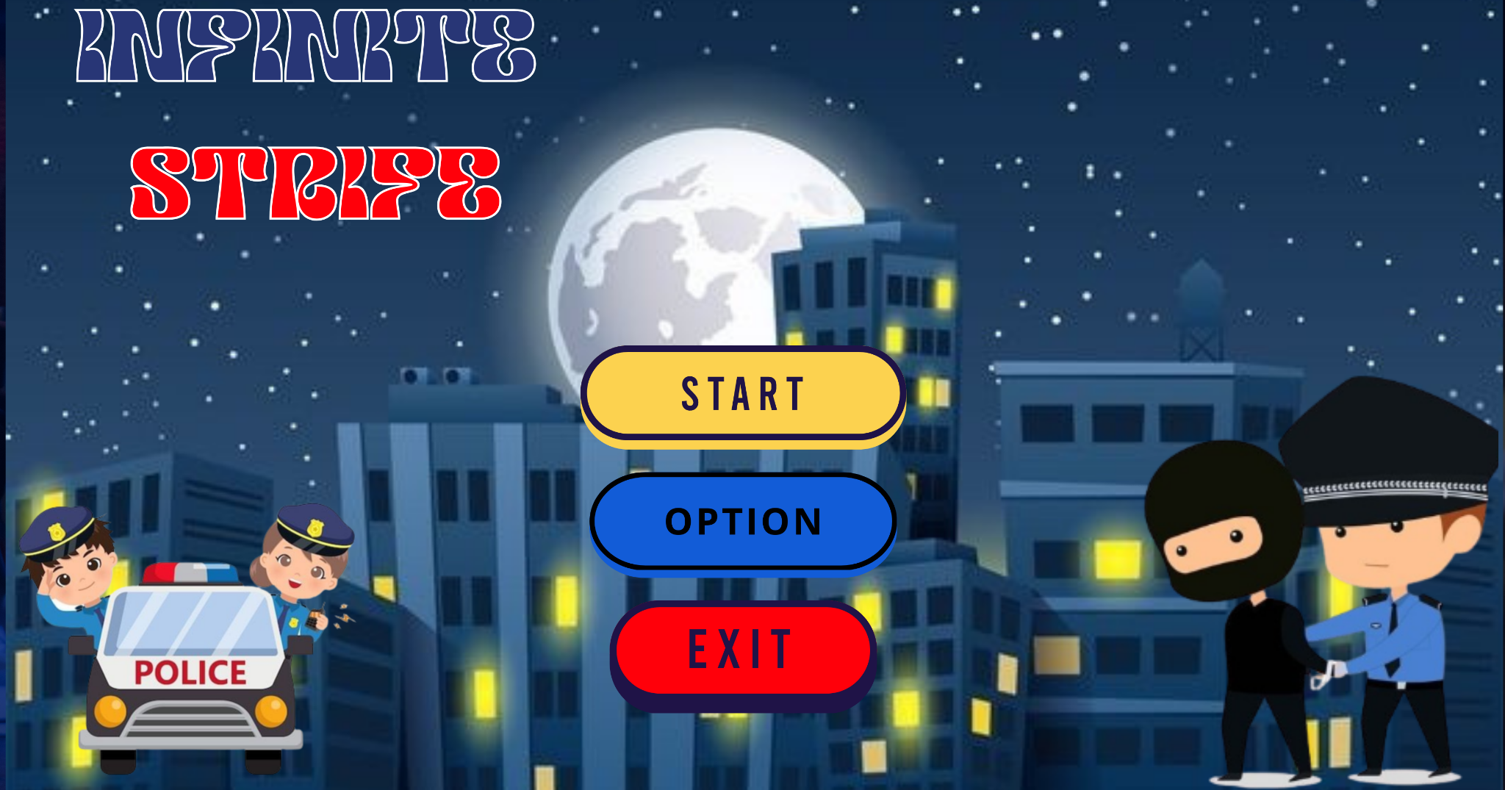

* Desain / tampilan game :

- Kota Metropolitan: Kota ini akan menjadi latar utama permainan, dan pemain akan menjelajahinya. Tampilan kota mungkin mencakup gedung pencakar langit, jalan-jalan, taman, dan mungkin juga area perumahan.

- Karakter Pemain (Polisi): Pemain akan mengendalikan karakter seorang petugas polisi. Karakter ini akan muncul di layar dan akan bisa berinteraksi dengan elemen-elemen lain dalam permainan.

- Kelompok Kriminal: Kelompok kriminal internasional adalah penjahat utama dalam permainan. Mereka mungkin memiliki basis rahasia atau markas yang bisa dijelajahi.

- Pejabat Pemerintah yang Diculik: Misi pemain adalah menyelamatkan pejabat pemerintah yang diculik. Tampilan pejabat pemerintah mungkin mencakup sebuah lokasi di mana dia disandera.

- Misi dan Tantangan: Game ini akan memiliki serangkaian misi yang akan muncul sebagai bagian dari cerita. Tantangan seperti pertarungan dengan penjahat, teka-teki, dan misi penyelamatan akan muncul di berbagai lokasi di seluruh kota.

- Informasi Intelijen: Informasi intelijen mungkin ditampilkan dalam bentuk pesan atau laporan yang dapat ditemukan oleh pemain. Ini bisa memberikan petunjuk atau arahan tentang langkah selanjutnya dalam permainan.

- Efek Visual: Efek visual seperti polisi yang bergerak, karakter penjahat, dan efek khusus lainnya akan memberikan nuansa realisme pada tampilan permainan.

- Suara dan Musik: Game akan memiliki efek suara seperti tembakan, suara lingkungan kota, dan musik latar yang sesuai dengan situasi dalam permainan.

**8. Daftar Pustaka**

1. "Godot Engine Game Development in 24 Hours, Sams Teach Yourself" oleh Ariel Manzur dan George Marques.
2. Dokumentasi Resmi Godot: Dokumentasi Resmi Godot.
3. Tutorial online di YouTube: Cari tutorial Godot di YouTube dengan topik yang sesuai dengan kebutuhan Anda.
4. Komunitas Reddit Godot: Komunitas Reddit Godot.
5. Udemy Courses: Cari kursus Godot di Udemy dengan topik yang relevan.
6. Godot Community Forum: Godot Community Forum.
7. Godot Asset Library: Godot Asset Library.
8. <https://play.google.com/store/apps/details?id=com.halfbrick.dantheman>
9. itch.io